行政许可类：企业、事业单位、社会团体等投资建设的固定资产投资项目核准

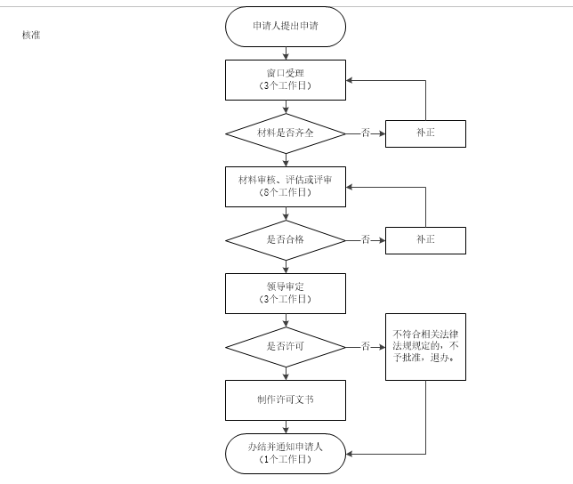

招标方案核准

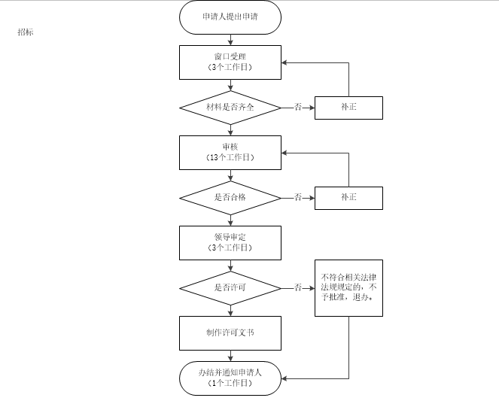

其他类：企业、事业单位、社会团体等投资建设的固定资产投资项目备案

